Conceção e Desenvolvimento de Bases de Dados
TeSP - Programação de Sistemas de Informação
1º ano, 2º semestre
Ano letivo 2017/2018


Triagem de Manchester

Versão 1.0 / 3 de abril de 2018

Autores:
Daniel Batista, n.º 2171836
Diogo Alpendre, n.º 2170324

Índice
1. Introdução 3
2. Descrição do Sistema 4
3. Modelo Conceptual 5
3.1. Descrição das entidades e dos relacionamentos 5
3.2 Diagrama de Entidade-Relacionamento 7
4. Modelo Lógico 9
5. Consultas à base de dados 10
5.1 - Informação acerca dos produtos vendidos numa determinada venda. 10
5.2 - ... 10

1. Introdução

O presente documento visa documentar a base de dados criada para suportar o novo sistema de urgências do hospital de Leiria. A base de dados foi criada para armazenar informação sobre os doentes que dão entrada no hospital, sobre os enfermeiros que realizam a triagem, sobre as salas onde as triagens são efetuadas, sobre a triagem de Manchester (metodologia utilizada para melhorar o desempenho da triagem, onde na base de dados é armazenado o grau de prioridade do utente, a cor atribuída para identificar o grau de prioridade, e os minutos de atendimento (tempo de espera).

A escolha do projeto fez-se de acordo com os temas disponibilizados pelo docente. O tema escolhido foi “Triagem de Manchester”, à qual foi criado um cenário já existente no hospital de leiria, que é o processo das triagens nas urgências. Consiste em suma no planeamento e implementação de uma base de dados para facilitar todo o processo, em termos de rapidez e eficácia.

OBS: Ao longo deste modelo de relatório surgirá texto com fundo amarelo (tal como este). O objetivo é destacar informação importante e deverá ser substituído por informação importante para o relatório.

2. Descrição do Sistema

O Hospital de Leiria criou um sistema de urgências. Para tal, foi necessário implementar uma base de dados para armazenar toda a informação necessária para todo o processo ser rápido e eficaz, de forma a que o utente seja corretamente atendido.

Q1: Quantas utentes já estão registados?
Q2: Quantas pessoas têm um certo tipo de doença?
Q3:

As consultas deve incidir sobre estas questões, devendo cumprir os requisitos descritos no enunciado do projeto..

3. Modelo Conceptual

Este capítulo apresenta as várias componentes do Modelo Conceptual da base de dados a construir. Do Modelo Conceptual fazem parte o Diagrama de Entidade-Relacionamento (Error: Reference source not found) e ainda descrição pormenorizada das características de cada atributo de cada entidade (Error: Reference source not found).

3.1. Descrição das entidades e dos relacionamentos
Esta secção descreve os atributos de cada entidade e as caraterísticas de cada um. As entidades surgem por ordem alfabética do seu nome.

Entidade UTENTE
Atributo | Descrição | Domínio | Preenchimento  Obrigatório | Chave Primária
id | Identificador do utente | Número inteiro positivo | X | X
cc | CC do utente | Número inteiro positivo | X
nif | NIF do utente | Número inteiro positivo até 9 dígitos | X
nsns | Numero do SNS do utente | Número inteiro positivo | X
nome_utente | Nome próprio do utente | Até 20 caracteres | X
apelidos_utente | Apelidos do utente | Até 80 caracteres | X
data_nasc_utente | Data de nascimento do utente | Até 11 caracteres | X
morada_utente | Morada do utente | Até 100 caracteres | X
cod_postal_utente | Código postal do utente | Até 50 caracteres | X
naturalidade_utente | Naturalidade do utente | Até 100 caracteres | X
nacionalidade_utente | Nacionalidade do utente | Até 100 caracteres | X
telemovel | Número de telemóvel do utente | Número inteiro positivo até 9 dígitos | X
email | Email do utente | Até 100 caracteres | X
tipo_sangue | Tipo de sangue do utente | Até 3 caracteres | X
altura | Altura do utente | Número inteiro positivo até 3 caracteres | X
problemas_saude | Problemas de saúde do doente | Até 500 caracteres
alergias | Alergias do utente | Até 500 caracteres
medicacao | Medicacao tomada pelo utente | Até 500 caracteres
sexo | Sexo do utente | 1 caracter | X
obs | Observações adicionais do doente | Até 500 caracteres
Entidade Sala
Atributo | Descrição | Domínio | Preenchimento  Obrigatório | Chave Primária
id | Identificador da sala | Número inteiro positivo | X | X
tipo | Tipo de sala usada na triagem | Até 30 caracteres | X
obs | Observações adicionais à sala | Até 500 caracteres
Tabela 1 - Descrição das entidades Utente e LocalTriagem.

Entidade Triagem Manchester
Atributo | Descrição | Domínio | Preenchimento  Obrigatório | Chave Primária
grau_prioridade | Grau de prioridade no atendimento ao utente | Até 20 caracteres | X | X
cor | Cor do grau de prioridade | Até 8 caracteres | X
minutos_atendimento | Tempo de espera do utente até ser atendido | Até 50 caracteres | X
Error: Reference source not found entidade TriagemManchester.

Entidade Triagem
Atributo | Descrição | Domínio | Preenchimento  Obrigatório | Chave Primária
id | Identificador do processo de triagem | Número inteiro positivo | X | X
data_hora | Data e hora da triagem | Até 50 caracteres
cor_triagem | Cor atribuída ao utente | Até 8 caracteres | X
id_utente | ID do utente (chave estrangeira da tabela utente) | Número inteiro positivo | X
id_enfermeiro | ID do enfermeiro (chave estrangeira da tabela enfermeiro) | Número inteiro positivo | X
id_sala | ID da sala (chave estrangeira da tabela sala) | Número inteiro positivo | X
obs | Observações adicionais à triagem | Até 500 caracteres
Error: Reference source not found entidade Triagem.

Entidade Enfermeiro
Atributo | Descrição | Domínio | Preenchimento  Obrigatório | Chave Primária
id | ID do enfermeiro | Número inteiro positivo | X | X
nome_enfermeiro | Nome próprio do enfermeiro | Até 20 caracteres | X
apelidos_enfemeiro | Apelidos do enfermeiro | Até 80 caracteres | X
data_nasc_enfermeiro | Data de nascimento do enfermeiro | Até 11 caracteres | X
morada_enfermeiro | Morada do enfermeiro | Até 100 caracteres | X
cod_postal_enfermeiro | Código postal do enfermeiro | Até 50 caracteres | X
naturalidade_enfermeiro | Naturalidade do enfermeiro | Até 100 caracteres | X
nacionalidade_enfermeiro | Nacionalidade do enfermeiro | Até 100 caracteres | X
data_admissao | Data de admissão do enfermeiro | Até 11 caracteres | X
ced_prof | Cédula profissional do enfermeiro | Número inteiro positivo | X
obs | Observações adicionais do enfermeiro | Até 500 caracteres

Error: Reference source not found entidade Enfermeiro.

3.2 Diagrama de Entidade-Relacionamento
O diagrama de Entidade-Relacionamento apresentado nesta secção (Figura 2) representa os dados e relacionamentos entre dados do sistema. A simbologia usada no diagrama respeita os formalismos lecionados nas aulas de Conceção e Desenvolvimento de Bases de Dados do ano letivo 2016/2017. Uma legenda desta simbologia é apresentada na Figura 1.

.
Figura 1- Legenda da simbologia usada no Diagrama de Entidade-Relacionamento do presente relatório

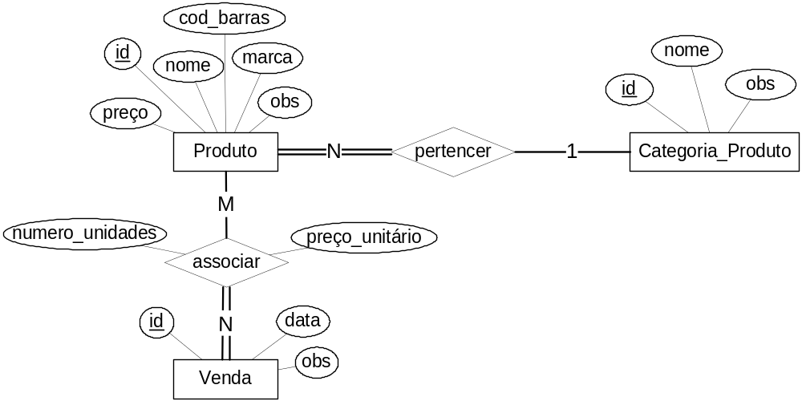

Figura 2- Diagrama de Entidade-Relacionamento da base de dados.

4. Modelo Lógico

Este capítulo apresenta o Modelo Lógico derivado a partir do Modelo Conceptual da base de dados.
A derivação do Modelo Lógico a partir do Modelo conceptual foi realizada por aplicação das regras de transformação lecionadas na Unidade Curricular de Conceção e Desenvolvimento de Bases de Dados.
O Modelo Lógico segue a seguinte abordagem de representação:
- As chaves primárias das tabelas são representadas com estilo negrito e sublinhado.
- As chaves estrangeiras das tabelas são representadas com estilo itálico.
- A representação da chave primária correspondente a cada chave estrangeira é feita por intermédio de uma seta dirigida para o nome da tabela onde se encontra essa chave primária.

categorias_produtos
produtos
vendas
(id, nome, obs)
produtos (id, nome, marca, cod_barras, obs, preco, id_categoria)

produtos_vendidos (id_venda, id_produto, preco_unitario, numero_unidades)
vendas (id, data, obs)

Figura 3 - Modelo Lógico da base de dados (tabelas por ordem alfabética do nome)

5. Consultas à base de dados
Este capítulo apresenta as consultas programadas para responder a questões operacionais relevantes (capítulo 2)

5.1 - Informação acerca dos produtos vendidos numa determinada venda.

Justificação | Código SQL
Útil para que no ato da venda possa analisar-se o que foi vendido. | SELECT c.nome AS "Categoria",  p.cod_barras AS "Codigo de barras",  p.nome AS "Nome do Produto",  pv. numero_unidades AS "Unidades compradas",  pv.numero_unidades*pv.preco_unitario AS "A pagar"  FROM produtos p  JOIN categorias_produtos c ON c.id = p.id_categoria  JOIN produtos_vendidos pv ON pv.id_produto=p.id  JOIN vendas v ON v.id=pv.id_venda  WHERE v.id=&venda;
Output
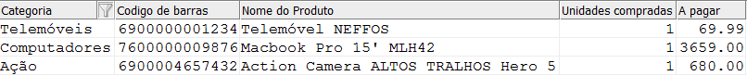

5.2 - ...

